Apple Crumble
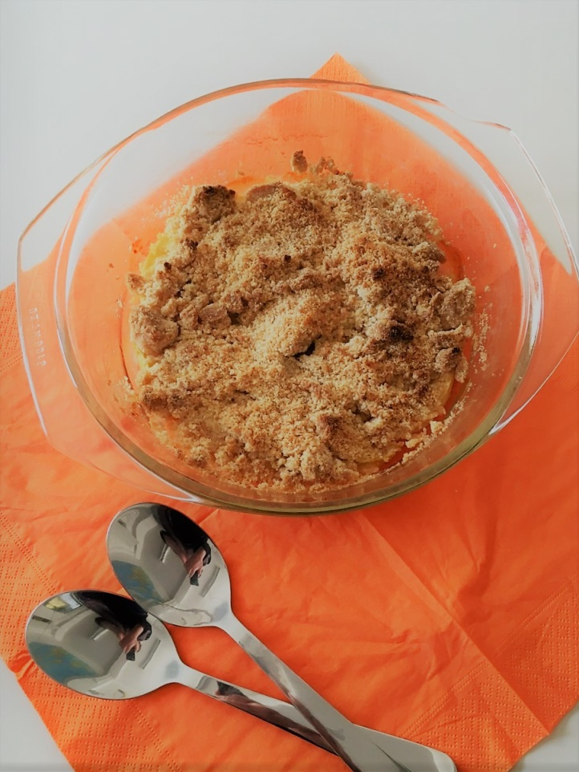
Apple Crumble nennt man mit Streusel überbackene Apfelstücke. Malte serviert diese Nachspeise in der Sendung. Mit dem Rezept kannst du den Streuselkuchen ohne Boden einfach selbst machen.
Arbeitszeit: etwa 20 Minuten
Backzeit: etwa 30 Minuten

Du benötigst:
- fünf große, säuerliche Äpfel –
zum Beispiel Elstar, Jonagold oder Boskop
- 150 Gramm Mehl
- 90 Gramm brauner Zucker
- 90 Gramm Butter
- Zimt
- einen Ofen
- eine Auflaufform
- einen Pinsel oder ein Blatt Küchenpapier
- eine Schüssel

So geht's:
- Schäle die Äpfel und schneide sie in kleine Stücke.
- Fette die Auflaufform mit etwas Butter ein. Verteile die Butter mit einem Backpinsel oder einem Stück Küchenpapier möglichst gleichmäßig in der Form.
- Fülle nun die Apfelstücke in die Form.
- Schneide die restliche Butter in kleine Würfel. Gib sie zusammen mit dem Mehl und dem Zucker in die Schüssel. Gib etwas Zimt dazu.
- Knete die Masse gut durch bis kleine Streusel entstehen.
- Gib die Streusel über die Apfelstücke und schiebe die Auflaufform in den Ofen.
- Stelle die Temperatur auf 200 Grad bei Ober-/Unterhitze oder 180 Grad bei Umluft.
- Schau nach, ob dein Crumble fertig ist. Perfekt ist er, wenn die Streusel leicht gebräunt sind.

Serviere deinen Apple Crumble solange er warm ist. Lecker schmeckt er auch mit Vanillesoße oder Eis. Für Crumble eignen sich auch andere Früchte. Probier's mal mit einer oder mehreren Sorten gleichzeitig aus!

https://www.kika.de/die-beste-klasse-deutschlands/selbermachen/rezept-apple-crumble-100.html

